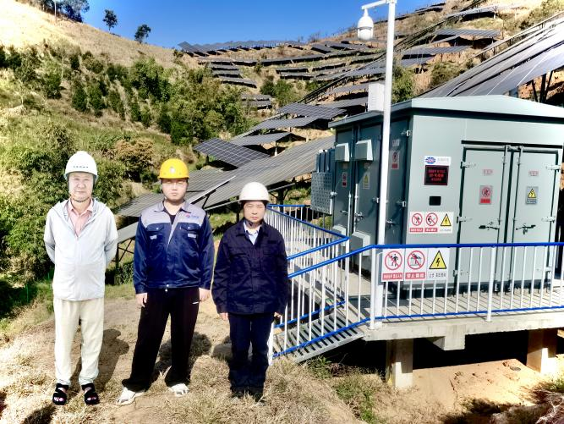
二级评价师（左：李毅雄 右中：周忠菊）

